Здравствуйте ребята! Любите ли вы сказки?

- Почему они вам нравятся?

- Кто читает или рассказывает вам сказки?

- Какие сказки вам больше всего нравятся?

Сказка, ребята относится к устному народному творчеству. В сказке всегда происходят необычные и удивительные, а иногда и таинственные события. И всегда у сказки счастливый конец, добро побеждает зло. Мы все знаем, что сказка – это что-то вымышленное. Однако «сказка – ложь, да в ней намек, добрым молодцам – урок».

- А хотите сами оказаться в сказке? Тогда я приглашаю вас сказочное путешествие, мы  вами отправимся в гости к сказке. В самом начале пути стоят Сказочные Ворота. Они пока закрыты, и, для того, чтобы они открылись, мы сыграем в игру «Волшебная палочка». Мы будем друг другу передавать Волшебную палочку и называть любимую сказку. (Ответы детей).

**Приветствие.**

Здравствуй, небо! (руки вверх) Здравствуй, земля! (приседают)

Здравствуйте, мои друзья! (руки вперед).

Раз, два, три, четыре, пять! (загибают пальцы)

Вместе мы в кругу опять!

Будем вместе мы играть,

В сказку мы хотим попасть!

Ну, вот мы с вами благополучно перебрались в сказку.  Ребята, а вы хорошо знаете сказки? Вот сейчас мы это и проверим.

**Волшебный сундучок.**

У меня в руках - волшебный ларец, но он почему-то не открывается. Чтобы открыть ларец, надо вспомнить из сказки волшебные слова открывают любую дверь. Помогите ребята.  
**Дети отвечают. Сим, Сим, откройся.**  
 Ой, и правда. Ларец открыт. Посмотрим, что у меня здесь. Я буду вам показывать предметы, а вы называть кто хозяин этой вещи.  
Золотой ключик — Буратино.  
Градусник — Айболит  
Туфелька — Золушка  
Шапочка красная — Красная шапочка  
Сапог со шпорой — Кот в сапогах  
Лампа — Алладин  
Игла — Кощей Бессмертный  
Золотое яичко - Курочка-Ряба

Стрела – Царевна-Лягушка

Ступа и метла – Баба-Яга

Какие вы молодцы, ребята! Все сказки отгадали.

Но что это?  Какое-то чудище лесное перегородило нам дорогу.  Как же нам быть. А давайте, мы с вами испугаем его, превратившись в Змея – Горыныча.

**Змей Горыныч.**

Кому незнакомо сказочное существо, у которого три головы, четыре лапы и два крыла? Давайте тоже сделаем своего Змея-Горыныча. Это несложно. Нам понадобятся трое участников, на которых мы оденем одну, но очень большую футболку (зеленая кофта), а ноги участников мы связываем. Ноги стоящего в середине, связываются с ногой партнера, стоящего сбоку. Получается как бы четыре ноги на всех. По сигналу "Змей-Горыныч" начинает движение, причем участники, стоящие по бокам, должны размахивать руками, изображая взмахи крыльев. Это очень страшно. И тогда чудище  испугается и убежит в чащу леса. Ну что, попробуем прогнать чудище лесное? Тогда превращаемся!

Далее следует игра в Змей-Горыныча.

**Физкультминутка.**

Ребята, теперь мы очутились на поляне! Давайте оглядимся, что же здесь находится….

**Ход упражнения:** выполнять движения соответственно тексту, постепенно ускоряя слова.

У медведя дом большой, а у зайца - маленький.

Наш медведь домой пошел, а за ним и заинька.

Дорогие мои, пока мы бежали за медведем и зайцем, заблудились в лесу. А так как это лес сказочный, то и выбираться отсюда мы будем непростым способом. Делать нечего, будем загадки разгадывать, а то  так мы никогда не выберемся отсюда.

**Загадки сказочных героев**

Представьте себе: известная сказка, а сюжет ее будет пересказывать один из героев сказочных персонажей. Ваша задача угадать название сказки и героя, от имени которого ведется рассказ.

1. Колобок.

«Я решил просто попутешествовать по свету. Я от бабушки ушел, я от Дедушки ушел.  Но ведь я не знал, что все так обернется. Я думал, что все такие же добрые, как мои Бабушка и Дедушка. Но оказалось, что очень многие были бы не прочь мной полакомиться…»

2. Теремок.

«Я знал, что этим все закончится. Уж больно ветхий я и старый, столько лет в поле стою. Мечтал, конечно, чтобы во мне кто-нибудь поселился… но их поселилось так много, что я просто не выдержал и рухнул…»

3. Золотая рыбка.

«Я, конечно волшебная и готова была выполнить любое её желание. Ведь ее муж спас мне жизнь. Но ведь ей все мало, с каждым разом она требовала все больше и больше. Вот и осталась она у разбитого корыта…»

4. Кот в сапогах.

«Честно говоря, неприятно, когда на тебе надеты сапоги на 20 размеров больше, чем надо, а на голове здоровая шляпа, которая только мешает тебе. Я конечно понимаю, что вся эта беготня ради хозяина, но думаете мне охота было идти одному, такому маленькому, в дом к людоеду? А вдруг он бы меня съел…»

5. Золотой ключик.

«Для меня очень вредно столько времени находиться в воде, ведь я могу заржаветь… Спасибо этому любопытному и непослушному мальчишке с очень длинным носом, который он везде сует. Если бы не он и не черепаха Тортилла, неизвестно, сколько бы я еще пролежал на дне этого болота?..»

6. Маленький Мук.

Моя жизнь - это история несчастного карлика. Отовсюду прогоняли меня бедного, но однажды мне в руки попадают волшебные туфли, при помощи которых я могу невиданно быстро бегать.

**Ведущий**: ну что ребята, вы узнали эту сказку? Смотрите, а вот и туфли. А вы знаете кому они могут принадлежать? А давайте-ка и мы с вами примерим эти туфли?...

**Далее следует игра Кот в сапогах**

Реквизит этой эстафеты – сапоги очень большого размера (валенки) и широкополая шляпа. По команде, участники надевают сапоги и шляпу, бегут до поворотной метки, там совершают поклон и возвращаются обратно, передавая эстафету следующему участнику.

**Викторина «Вспомни сказку»**  
1. В какой сказке будущий король хотел жениться на той девушке, которая всю ночь не спала, а виновата в том горошина была? («Принцесса на горошине»)  
2. В какой сказке говорится о вреде чрезмерного употребления мяса? («Волк и семеро козлят»)  
3. В какой сказке говорится о повышенном спросе ее героев на хлебобулочные изделия? («Колобок»)  
4. В какой сказке содержится рецепт приготовления диковинного, неповторимого по своим вкусовым качествам блюда из столярного инструмента? («Каша из топора»)  
5. В какой сказке говорится про то, что заяц стал бомжем, а рыжая плутовка завладела всей недвижимостью, и лишь вмешательство третьего лица помогло восстановить справедливость? («Заячья избушка»)  
6. В какой русской народной сказке пользовались необычным видом транспорта, чтобы попасть к царю во дворец? («По щучьему велению»)

7.Как звали женщину изо льда в сказке Г.Х. Андерсена? (Снежная королева)

8. Какого мальчика звали «дядей»? (Дядя Федор)

9. Кто ходит в гости по утрам? (Винни Пух)

10. Средства передвижения Бабы Яги? (Ступа и помело)

11. Какое лекарство предпочитал Карлсон? (Варенье)

12. Какой породы был пес Артемон в сказке «Золотой ключик»? (Пудель)

13. Как звали кота из мультфильма «Каникулы в Простоквашино»? (Матроскин)

14. В какой русской народной сказке говорится о трудностях фермерского хозяйства? («Репка»)  
**Игра «Репка»**

**Блок для девочек.**  
Была я жабой на болоте  
Стрелу поймала и тот час  
Иван-дурак меня и спас. (Царевна-лягушка)  
  
Она была артисткой театра,  
Хотя в коробе жила  
Но от злого Карабаса  
Убежала на всегда (Мальвина)

Я на мачеху стирала,  
Я горох и гречку перебирала  
И по ночам, при тонкой свечке.  
А спала у теплой печки. (Золушка)

**Игра на балу у Золушки (Ленивые танцоры)**

Задача ваша не простая- сейчас со стула не вставая, вам

Предстоит пуститься в пляс - таким вот будет мой наказ:

Части тела разные... Дивно-распрекрасные.

1. Наши руки не для скуки, пусть танцуют только руки (звучит «Танец маленьких утят»)

2. Гости больше страсти ждут - теперь плечи в пляс идут! (Звучит «Цыганочка»)

3. Ниже спустимся, и вот - танцуют бедра и живот

(звучит восточная музыка или Глюкоза "Восточные сказки")

4. Отдохнули вы немножко в пляс пускаем ваши ножки (Звучит «Кан-кан»)

5. Все танцуют молодцом! Теперь в пляс идёт лицо! (Звучит«Губки бантиком»)

6. В этот миг и в этот час тело всё выходит в пляс!(любую отрывную.).

**Конкурс «Телеграмма**» .

Кто из сказочных героев мог дать такие телеграммы

1.В гости не прилечу . Мотор забарахлил. *( Карлсон)*

2. Купил семена, приезжайте тянуть*.( Дед из сказки «Репка)*

3. Купила самовар. Приглашаю к чаю. *(Муха – Цокотуха)*

4. Помни, все исчезнет после 12 ночи. *( Фея из сказки «Золушки»)*

5. Ушёл от зайца, волка, медведя. *( Колобок)*

6. Хвост нашли, плакать перестал *( Ослик Иа)*

7.Ключ достал. Скоро буду *.( Буратино)*

8.Едва не сдали на металлолом, но девочка помогла *(Железный Дровосек)*

**Конкурс «Великие математики»**

1 команде. Назовите сказки ,  где в названии есть цифра 3

2 команде . Назовите  сказки,    где в названии есть цифра 7.

**Игра «В лесу у Бабы - Яги» (музыкальная сова)**

Мы берем с собой в дорогу  
Своих любимых сказочных друзей.  
В трудный час они тебе помогут.  
Найти свою мечту и сделать жизнь светлей.  
  
Вот момент настал прощанья,  
Будет краткой наша речь;  
Говорим вам: «До свиданья!  
До счастливых новых встреч!»



 

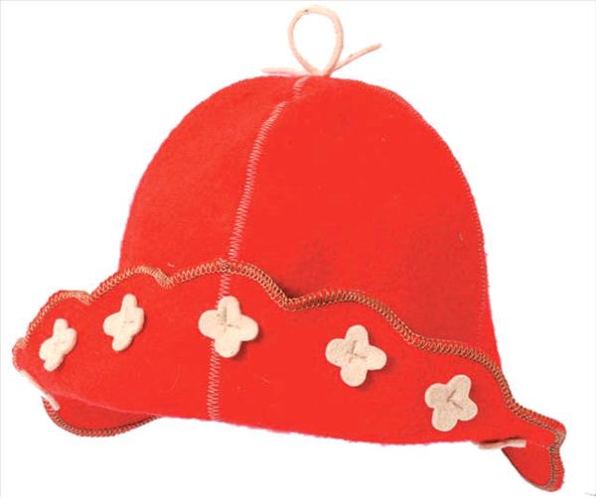 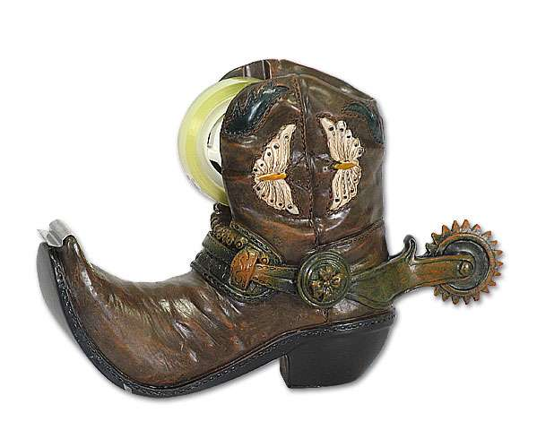  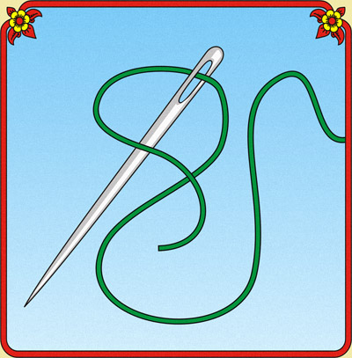 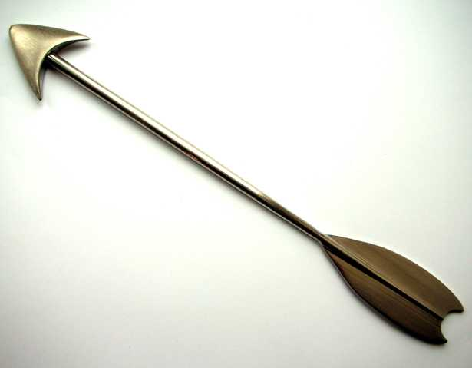 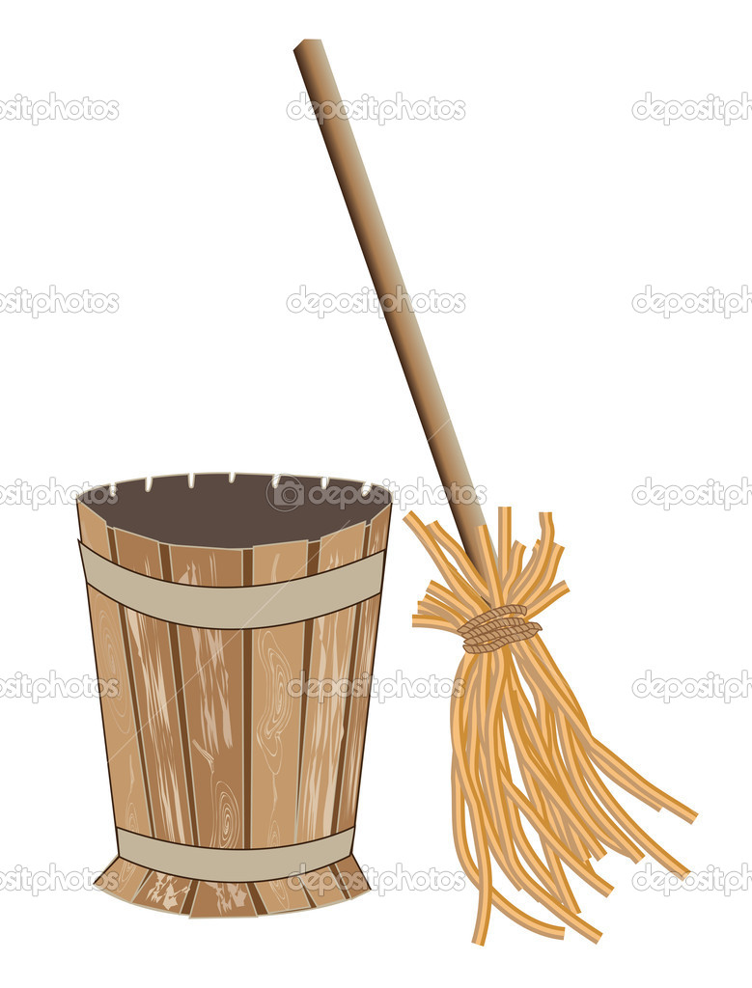

А пока участницы выполняют задание, проведем игру со зрителями

1.Сказочный дурак. (Иванушка)

2.Персонаж, лопнувший со смеху при виде неквалифицированно построенного моста. (пузырь)

3.Тот, кто по морю гуляет и кораблик подгоняет. (ветер)

4.Друг Винни –Пуха, который остался с хвостиком. (ослик Иа)

5.Женщина, которая первая поднялась в воздух. (Баба Яга)

6.Средство передвижения жениха царевны Несмеяны. (печь)

7.Специалист-рыболов по вылавливанию щук.   (Емеля)

8.Модная обувь при царе Горохе.   (сапоги-скороходы)